Пособие по дифференциации
согласных звуков

Цель: Дифференциация согласных звуков
Задачи:
- Учить детей давать сравнительную характеристику согласным звукам;
- Подбирать слова (картинки) на заданный звук;
- Формировать умение различать согласные звуки;
- Развивать фонематические процессы;
- Развивать звукобуквенный анализ;
- Закреплять понятие о месте нахождения звука в слове
- Развивать память, внимание и мышление
- Закрепление пространственных понятий и предлогов

Здесь я представила в качестве примера всего несколько готовых листов и примерные задания к ним. Как видно будет из дальнейшего текста, вариантов задания – великое множество и каждый сможет придумать что-нибудь свое.

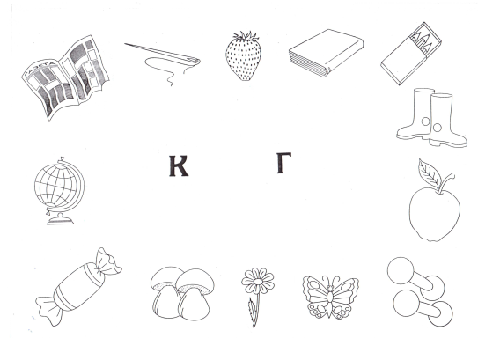
Пособия для дифференциации согласных мы делали вместе с детьми. Сначала среди приготовленных и разложенных картинок они ищут картинки на заданный звук, например К или Г. Затем раскладывают их по инструкции:
В левом верхнем углу – газета;
В правом нижнем углу – гантели;
Справа от газеты – иголка;
Слева от гантелей – бабочка и т.д.

Когда пособие готово, можно использовать его на индивидуальных и подгрупповых занятиях, а также давать воспитателям в группу для работы во второй половине дня.
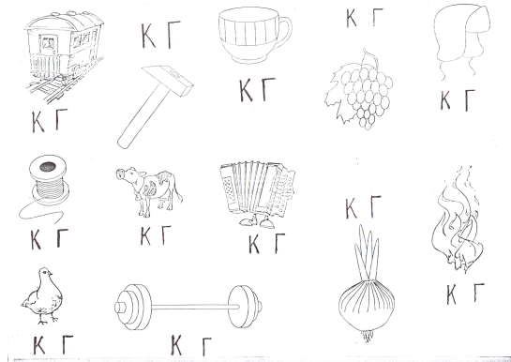
У каждого ребенка свой лист.
Можно поиграть в игру «Послушай и назови»

Примеры вопросов:
- Назвать слово в котором есть звук К и Г (книга, иголка)
- Назвать слово, в котором два звука К (клубника)
- Что сделано из бумаги? Из металла?
- Что по форме напоминает круг? Прямоугольник?
- Что круглое? Что растет?
- Растет, есть стебель, лепестки, что это?
По дифференциации согласных К-Г представлены два листа.

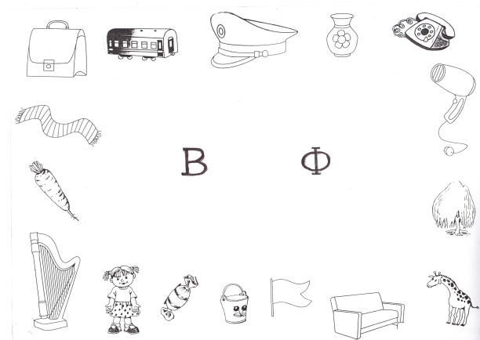
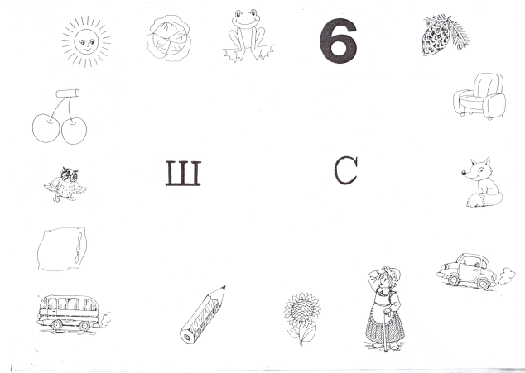
В качестве примера я выложила еще лист по дифференциации звуков Ш-С, В-Ф

